北京市知识产权标准体系

2025年12月

目录

一、总体要求 4
（一）指导思想 4
（二）基本原则 4
（三）发展目标 5
二、标准体系 5
（一）标准体系内容 5
（二）标准统计 9
三、标准体系建设重点方向 9
（一）创造子体系建设重点 9
（二）运用子体系建设重点 9
（三）保护子体系建设重点 9
（四）管理子体系建设重点 9
（五）服务子体系建设重点 10
四、保障措施 10
（一）强化组织领导 10
（二）增加标准供给 10
（三）深化标准实施 10
（四）壮大人才队伍 11
附件 北京市知识产权标准体系明细表 12

北京市知识产权标准体系

为贯彻落实国务院《国家标准化发展纲要》《北京市知识产权强国示范城市建设纲要（2021-2035年）》等文件要求，根据《中华人民共和国标准化法》《北京市标准化办法》等法律法规和《首都标准化发展纲要2035》《推动首都高质量发展标准体系建设实施方案》等标准化文件，制定《北京市知识产权标准体系》。

一、总体要求

（一）指导思想
以习近平新时代中国特色社会主义思想为指导，全面贯彻党的二十大精神，深入落实《知识产权强国建设纲要（2021-2035年）》和《北京市知识产权强国示范城市建设纲要（2021-2035年）》要求，坚持“五子”联动融入新发展格局，以首都发展为统领，构建以国家标准和行业标准为基础、地方标准为特色的知识产权标准体系，全面提升知识产权创造、运用、保护、管理和服务的标准化水平，为建设国际一流的知识产权首善之区提供坚实支撑。

（二）基本原则
1.战略引领，服务大局。紧扣北京市“四个中心”功能建设和高质量发展需求，将知识产权标准体系与国际科技创新中心、全球数字经济标杆城市建设等重点任务深度融合，支撑首都经济社会发展。
2.统筹协调，系统推进。加强知识产权标准体系的顶层设计，统筹基础标准、应用标准和特色标准的协同发展，实现知识产权全链条、各环节标准的有机衔接。
3.创新驱动，开放包容。鼓励将科技创新成果转化为知识产权标准，积极对接国际先进标准，推动知识产权标准的国际化发展，提升北京知识产权标准的国际影响力。
4.需求导向，突出特色。立足北京市产业发展特点和知识产权工作实际，聚焦6G、人工智能、数字经济等重点领域，制定具有首都特色的知识产权标准。

（三）发展目标
依据知识产权标准相关法律法规，结合经济社会发展对知识产权的新要求，以知识产权创造活跃、运用有效、保护有力、管理高效和服务规范为重点，提前谋划设计未来标准体系，适度前瞻，满足今后5-10年知识产权标准化工作需求。

二、标准体系

（一）标准体系内容
北京市知识产权标准体系包括创造、运用、保护、管理和服务5个子体系，下分18个分子体系。子体系以“1、2、3、4、5”表示，分子体系以“1.1、1.2、1.3…”表示，如图1所示。
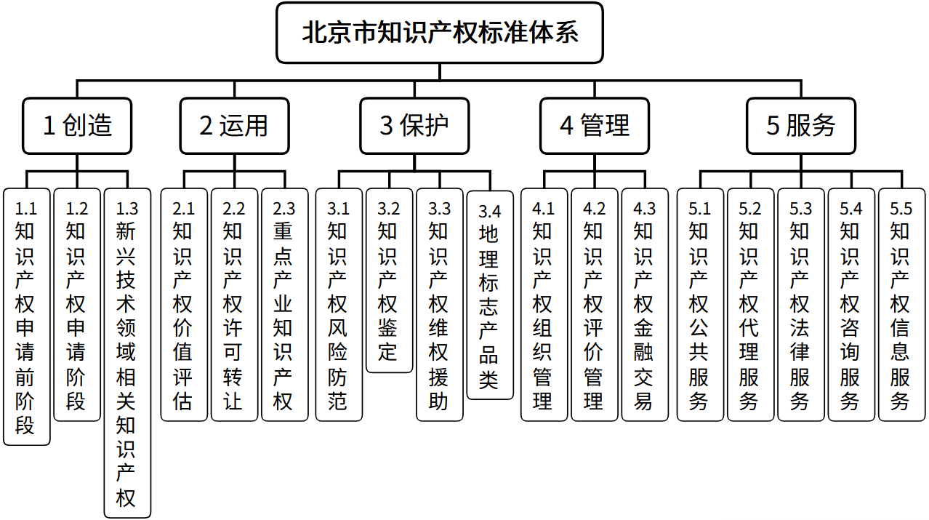
图1 北京市知识产权标准体系结构图

1.创造子体系
包含知识产权申请前阶段、知识产权申请阶段、新兴技术领域相关知识产权3个分子体系。知识产权申请前阶段分子体系包含专利申请前评估规范、商标申请前评估规范等标准；知识产权申请阶段分子体系包含专利申请文本、商标申请文本、专利申请预审规范等标准；新兴技术领域相关知识产权包含人工智能知识产权、数据知识产权等标准。
2.运用子体系
包含知识产权价值评估、知识产权许可转让、重点产业知识产权3个分子体系。知识产权价值评估分子体系包含专利价值评价、商标/品牌价值评价等标准；知识产权许可转让分子体系包括专利、商标许可和转让标准；重点产业知识产权分子体系包含6G领域知识产权、生物医药领域知识产权等标准。
3.保护子体系
包含知识产权风险防范、知识产权鉴定、知识产权维权援助、地理标志产品类4个分子体系。知识产权风险防范分子体系包含展会知识产权保护工作指引、海外知识产权风险防范等标准；知识产权鉴定分子体系包含知识产权侵权判定指标、知识产权鉴定等标准；知识产权维权援助分子体系包含知识产权维权援助工作规范、知识产权纠纷调解等标准；地理标志产品类分子体系包含地理标志产品 京白梨等标准。
4.管理子体系
包含知识产权组织管理、知识产权评价管理、知识产权金融交易3个分子体系。知识产权组织管理分子体系包含知识产权服务机构等级评定规范等标准；知识产权评价管理分子体系包含企业知识产权信用管理、知识产权服务机构信用评价管理、知识产权从业人员信用评价管理、知识产权国际化人才能力评价等标准；知识产权金融交易分子体系包括知识产权质押融资流程、知识产权资产评估等标准。
5.服务子体系
包含知识产权公共服务、知识产权代理服务、知识产权法律服务、知识产权咨询服务和知识产权信息服务5个分子体系。知识产权公共服务分子体系包含知识产权公共服务、知识产权培训服务规范等标准；知识产权代理服务分子体系包含专利代理服务、商标代理服务等标准；知识产权法律服务包含知识产权诉讼服务等标准；知识产权咨询服务分子体系包含知识产权咨询服务等标准；知识产权信息服务分子体系包含专利信息服务、专利导航服务等标准。

（二）标准统计
本知识产权标准体系中共纳入46项标准，包括国家标准33项、行业标准5项、地方标准8项。标准统计见表1。
表1 标准统计表
标准类别 | 数量（项）
国家标准 | 33
行业标准 | 5
地方标准 | 8
合计 | 46

三、标准体系建设重点方向

（一）创造子体系建设重点
通过规范和引导创新活动，提升知识产权创造质量与运用效益，从而推动技术创新和经济发展。

（二）运用子体系建设重点
对知识产权运用过程中的行为进行规范，从而提升知识产权运用的水平，促进知识产权事业发展。

（三）保护子体系建设重点
对知识产权保护过程中的活动进行规范，通过建立统一、明确的规则体系，实现对知识产权的有效保护，同时促进创新活力与社会整体利益的平衡。

（四）管理子体系建设重点
通过知识产权管理标准的制定和实施提升我市知识产权管理水平，规范我市市场主体在知识产权管理中的行为。

（五）服务子体系建设重点
通过知识产权服务标准的制定和实施规范我市知识产权各领域知识产权服务的行为，促进我市知识产权事业的发展。

四、保障措施

（一）强化组织领导
北京市知识产权局要加强本区域知识产权标准化工作的组织领导和统筹协调。首都标准化委员会要切实发挥平台作用，定期发布国内外知识产权标准化发展状况，及时回应我市知识产权标准工作需求建议，加强对我市知识产权标准体系建设的研究和指导。

（二）增加标准供给
北京市知识产权局要加强对知识产权国家标准、行业标准的研判和实施，强化对知识产权地方标准的统筹、研制和落实。同时，做好既有知识产权地方标准修订、归口管理、组织实施和复审评估，为首都知识产权建设提供高水平标准供给。

（三）深化标准实施
各区各部门、知识产权标准化组织、标准化制定牵头单位、参与单位要率先垂范，深化已出台知识产权标准的宣贯实施，积极推动知识产权相关标准的实施落地。建立知识产权标准评估制度，定期检查知识产权标准实施情况，确保标准落地实施、见行见效。

（四）壮大人才队伍
提升知识产权标准化工作能力水平，加强知识产权标准化工作的宣传普及教育工作。加强知识产权标准化管理和研究人才队伍建设，培养一批专业扎实、经验丰富、熟悉标准的复合型人才，为知识产权标准化提供智力支撑和人才保障。加强与知识产权标准化组织的交流合作，定期开展知识产权标准化人员的业务培训。

附件：北京市知识产权标准体系明细表

附件

北京市知识产权标准体系明细表
序号 | 子体系名称 | 标准号 | 标准名称 | 发布日期 | 实施日期 | 状态 | 拟制定标准级别
1 | 创造 | - | 专利申请预审规范 | - | - | 拟制定 | 地方标准
2 | 运用 | GB/T 29490-2023 | 企业知识产权合规管理体系 要求 | 2023/8/6 | 2024/1/1 | 现行
3 | 运用 | GB/T 33250-2016 | 科研组织知识产权管理规范 | 2016/12/13 | 2017/1/1 | 现行
4 | 运用 | GB/T 33251-2016 | 高等学校知识产权管理规范 | 2016/12/13 | 2017/1/1 | 现行
5 | 运用 | GB/T 32089-2015 | 科学技术研究项目知识产权管理 | 2015/12/10 | 2016/7/1 | 现行
6 | 运用 | DL/T 2874—2024 | 电力科学技术研究项目知识产权管理指南 | 2024/12/25 | 2025/6/25 | 现行
7 | 运用 | QB/T 5800-2023 | 轻工业企业知识产权管理指南 | 2023/4/21 | 2023/11/1 | 现行
8 | 保护 | GB/T 45563.3-2025 | 知识产权鉴定规范 第3部分：商标 | 2025/4/25 | 2025/4/25 | 现行
9 | 保护 | GB/T 45563.2-2025 | 知识产权鉴定规范 第2部分：专利 | 2025/4/25 | 2025/4/25 | 现行
10 | 保护 | GB/T 45563.1-2025 | 知识产权鉴定规范 第1部分：总则 | 2025/4/25 | 2025/4/25 | 现行
11 | 保护 | GB/T 44777-2024 | 知识产权（IP）核保护指南 | 2025/4/25 | 2025/4/25 | 现行
12 | 保护 | GB/T 44584-2024 | 地理标志 基础术语 | 2025/4/25 | 2025/4/25 | 现行
13 | 保护 | GB/T 43583-2023 | 地理标志认定 产品分类与代码 | 2023/12/28 | 2023/12/28 | 现行
14 | 保护 | GB/T 42293-2022 | 商品交易市场知识产权保护规范 | 2024/10/26 | 2024/10/26 | 现行
15 | 保护 | GB/T 40985-2021 | 数字版权保护 版权资源标识与描述 | 2024/9/29 | 2024/9/29 | 现行
16 | 保护 | GB/T 40953-2021 | 数字版权保护 版权资源加密与封装 | 2022/12/30 | 2023/7/1 | 现行
17 | 保护 | GB/T 40949-2021 | 数字版权保护 可信计数技术规范 | 2021/11/26 | 2022/6/1 | 现行
18 | 保护 | GB/T 35632-2017 | 测绘地理信息数据数字版权标识 | 2017/12/29 | 2018/7/1 | 现行
19 | 保护 | DB11/T 2156-2023 | 城市副中心 商业秘密保护指南 | 2023/12/25 | 2024/4/1 | 现行
20 | 保护 | DB11/T 992-2021 | 地理标志产品 昌平草莓 | 2021/3/29 | 2021/7/1 | 现行
21 | 保护 | DB11/T 1438-2017 | 地理标志产品 北寨红杏 | 2017/6/29 | 2017/10/1 | 现行
22 | 保护 | DB11/T 396-2016 | 地理标志产品 平谷大桃 | 2016/12/22 | 2017/4/1 | 现行
23 | 保护 | DB11/T 1189-2015 | 地理标志产品 张家湾葡萄（张湾葡萄） | 2015/4/30 | 2015/8/1 | 现行
24 | 保护 | - | 地理标志产品 京白梨 | - | - | 制定中 | 地方标准
25 | 保护 | NY/T 3606-2020 | 地理标志农产品品质鉴定与质量控制技术规范 谷物类 | 2020/3/20 | 2020/7/1 | 现行
26 | 保护 | NY/T 2740-2015 | 农产品地理标志茶叶类质量控制技术规范编写指南 | 2015/5/21 | 2015/8/1 | 现行
27 | 管理 | GB/T 21374-2008 | 知识产权文献与信息 基本词汇 | 2008/1/14 | 2008/6/1 | 现行
28 | 管理 | GB/T 21373-2023 | 知识产权文献与信息 分类及代码 | 2023/3/17 | 2023/10/1 | 现行
29 | 管理 | GB/T 43807-2024 | 版权资产管理体系 要求 | 2024/3/15 | 2024/3/15 | 现行
30 | 管理 | GB/Z 43194-2023 | 团体标准涉及专利处置指南 | 2023/9/7 | 2023/9/7 | 现行
31 | 管理 | GB/T 39550-2020 | 电子商务平台知识产权保护管理 | 2020/11/9 | 2021/6/1 | 现行
32 | 管理 | GB/T 30247-2013 | 信息技术 数字版权管理 术语 | 2013/12/31 | 2014/7/15 | 现行
33 | 管理 | GB/T 20003.1-2014 | 标准制定的特殊程序 第1部分：涉及专利的标准 | 2014/4/28 | 2014/5/1 | 现行
34 | 服务 | GB/T 42748-2023 | 专利评估指引 | 2023/8/6 | 2023/9/1 | 现行
35 | 服务 | GB/T 39551.5-2020 | 专利导航指南 第5部分：研发活动 | 2020/11/9 | 2021/6/1 | 现行
36 | 服务 | GB/T 39551.7-2020 | 专利导航指南 第7部分：服务要求 | 2020/11/9 | 2021/6/1 | 现行
37 | 服务 | GB/T 39551.4-2020 | 专利导航指南 第4部分：企业经营 | 2020/11/9 | 2021/6/1 | 现行
38 | 服务 | GB/T 39551.2-2020 | 专利导航指南 第2部分：区域规划 | 2020/11/9 | 2021/6/1 | 现行
39 | 服务 | GB/T 39551.6-2020 | 专利导航指南 第6部分：人才管理 | 2020/11/9 | 2021/6/1 | 现行
40 | 服务 | GB/T 39551.3-2020 | 专利导航指南 第3部分：产业规划 | 2020/11/9 | 2021/6/1 | 现行
41 | 服务 | GB/T 39551.1-2020 | 专利导航指南 第1部分：总则 | 2020/11/9 | 2021/6/1 | 现行
42 | 服务 | GB/T 37286-2019 | 知识产权分析评议服务 服务规范 | 2019/3/25 | 2019/10/1 | 现行
43 | 服务 | GB/T 36678-2018 | 区域品牌价值评价 地理标志产品 | 2018/9/17 | 2019/4/1 | 现行
44 | 服务 | GB/T 34833-2017 | 专利代理机构服务规范 | 2017/11/1 | 2018/1/1 | 现行
45 | 服务 | YD/T 3876-2021 | 互联网新通用顶级域名服务 域名商标保护服务（TMCH）流程和接口技术要求 | 2021/5/17 | 2021/7/1 | 现行
46 | 服务 | - | 知识产权公共服务规范 | - | - | 制定中 | 地方标准

北京市知识产权局办公室 2025年12月12日印发

